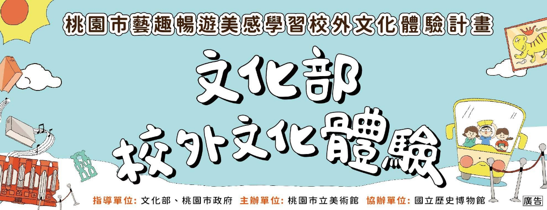

「桃園市藝趣暢遊美感學習校外文化體驗」學校報名簡章

113/09/25版
壹、活動目的
文化部為振興疫情後藝文產業及藝文消費，並且串聯中央與地方的藝文場域，推動學校帶領學生走出校園，走進博物館與美術館。 桃園市立美術館將邀請本市校園孩童從美感教育、博物館體驗等面向出發，從桃園在地場館探索連結文化部場館，進行校外文化體驗一日遊行程。
貳、辦理單位
指導單位：文化部、桃園市政府
主辦單位：桃園市立美術館
協辦單位：國立歷史博物館
參、辦理對象、車次及內容行程
一、歡迎本市各國小為三至六年級學童報名參加，含帶隊教師，每場次上限40人，每校最多選4場次，發車場次依錄取通知為準。
二、錄取方式：依據報名順序為主；若各場次有多校報名，主辦單位以偏鄉、身心障礙學童或未曾參與本計畫之學校優先。
三、辦理行程：桃園市各校→國立歷史博物館（史博館）→用餐→桃園市兒童美術館（兒美館）→返校放學。
四、113年開放場次日期及行程：
場次 | 日期
1 | 11/01(五)
2 | 11/07(四)
3 | 11/08(五)
4 | 11/15(五)
5 | 12/05(四)
6 | 12/19(四)

時段 | 時間 | 內容 | 備註
08：30-10：00 | 90分鐘 | 車程，學校→國立歷史博物館 | 學校集合8:30出發
10：00-12：00 | 120分鐘 | 參訪史博館 | 場館導覽
12：00-13：30 | 90分鐘 | 用餐及車程，史博館→桃園市兒童美術館 | 預計車上發放餐盒
13：30-15：30 | 120分鐘 | 參訪兒美館 | 場館導覽
15：30-16：30 | 60分鐘 | 返校車程 | 回校後解散返家

肆、報名及實施辦法
一、本市各國小三至六年級學童及教師可免費參加，由主辦單位編列：遊覽車費用、保險費用、各館舍門票及午餐等經費。
二、自即日起開放報名，額滿為止。
三、報名請洽：宜展公關顧問公司，專線：(03)3366-127分機15（週一至週五，上午9時至12時，下午1時至5時），或電子郵件：mampo@innovs.com.tw，信件主旨請寫明「報名113年藝趣暢遊校外文化體驗」。
四、錄取方式：依據報名順序為主；若各場次有多校報名，主辦單位以偏鄉、身心障礙學童或未曾參與本計畫之學校優先。
五、本計畫安排之日期行程皆經指導單位及主辦單位核定，若非特殊因素不得任意更改。
六、為完整記錄活動成果，每場次活動均有工作人員拍攝活動紀錄，敬請每位參與師生填寫活動拍攝肖像權同意書，並同意授權相關單位將影音資料製作非營利之藝術教育推廣影片和出版品，並且公開播放、上映、傳輸之權利。
七、本計畫租賃42人座遊覽車接送參與師生往返文化館舍與學校，同時，每場次安排2名隨車工作人員，協助帶隊教師照顧引導學童。每輛遊覽車經監理單位檢驗合格且為5年以內，並依規定投保強制險及乘客險。駕駛皆具備合格登記證且有3年以上實際駕駛經驗。
八、本計畫為參加師生投保旅遊平安險及食物中毒條款，每人意外身故及失能200萬元以上、傷害醫療20萬元以上。未滿15足歲者之投保保險金額，則依保險法規定之最高上限額度投保。保險期間為一日遊體驗活動當日。

伍、學校報名表
「113年桃園市藝趣暢遊美感學習校外文化體驗」報名表
學校名稱 | 桃園市 區 國民小學
報名場次及班級(請勾選填報) | 場次 | 班級 | 人數(含隨車教師)
 | □ 11/01(五) | 年 班
 | □ 11/07(四) | 年 班
 | □ 11/08(五) | 年 班
 | □ 11/15(五) | 年 班
 | □ 12/05(四) | 年 班
 | □ 12/19(四) | 年 班
注意事項 | - 每場次僅1車，學童及教師上限40人。  - 每校最多選4場次，發車場次依錄取通知為準。
申請人聯絡方式(請詳盡填寫) | 姓名： 職稱：  市內電話及分機：  手機：
申請人親簽
各校請填妥以上報名表，並請親簽後，傳真至(03)3366-163。傳真後請致電報名專線(03)3366-127分機15通知。或以電子郵件寄送至：mampo@innovs.com.tw，信件主旨請寫明「報名113年藝趣暢遊校外文化體驗」。

